SECRETARIA MUNICIPAL DE EDUCAÇÃO
E.M.E.B. AUGUSTINHO MARCON
PROFESSORA: MARLI MONTEIRO DE FREITAS
4º ANO

AULA 01 – SEQUÊNCIA DIDÁTICA - ARTES
1-ATIVIDADE
Iniciaremos a aula de artes com uma conversa sobre o planeta terra e o universo que mais se parece com pinturas feita pelo artista Van Gogh.
Esses movimentos das faixas atmosféricas do planeta formam os incríveis desenhos abstratos criando assim imagens e cores espetacular, feito telas impressionistas, como se o artista Van Gogh ou Monet, tivessem pessoalmente desenhado a face do planeta com seus pincéis.
Podemos perceber muitas variedades de cores e diversos tons utilizados nas pinturas.
Algumas imagens feitas por satélite do planeta.
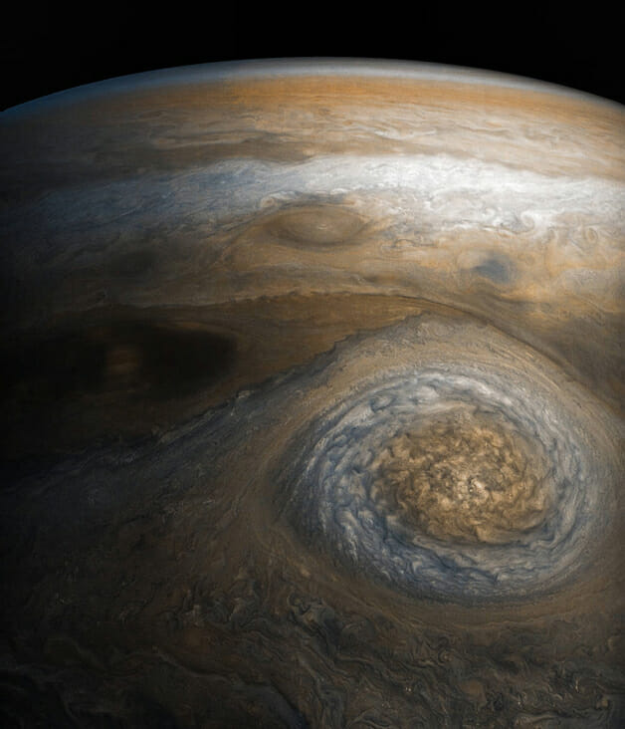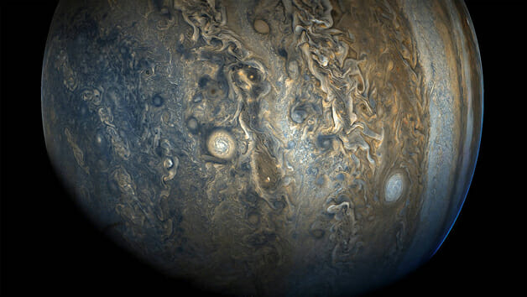

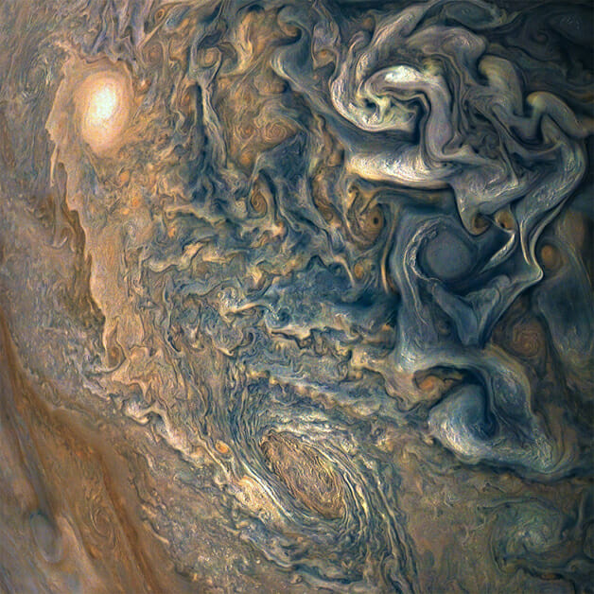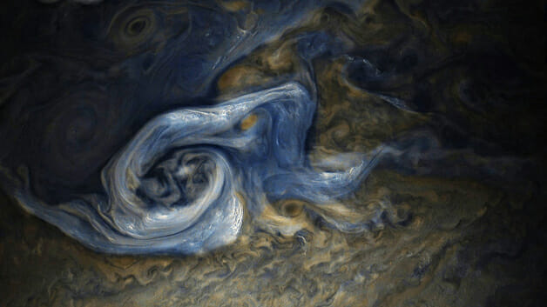

2-Atividade:
Após ter observado as imagens capturadas por satélite do Planeta, que mais se parecem com pinturas feitas pelos artistas Van gogh e Monet, use a sua criatividade e escolha uma das imagens abaixo e desenhe em seu caderno de artes.(lembre-se de colorir com cores fortes. BOM TRABALHO!
